A Pekingi Vegyipari Műszaki Egyetemmel írt alá együttműködési megállapodást a Széchenyi István Egyetem
Informatikai, villamosmérnöki és technológiai téren működhet együtt a Széchenyi István Egyetem és Kína egyik leginnovatívabb felsőoktatási intézménye, a Pekingi Vegyipari Műszaki Egyetem. Az ázsiai delegáció nemrég Győrbe látogatott, hogy az erről szóló dokumentum aláírása mellett mélyebben is megismerjék a győri oktatási és kutatás-fejlesztési tevékenységet.
A kínai együttműködések fejlesztése stratégiai jelentőségű a Széchenyi István Egyetem nemzetköziesítési törekvéseiben, hiszen amellett, hogy népszerű kulturális programokkal ápolja a két ország közti kapcsolatot, már számos felsőoktatási intézménnyel is partnerségre lépett. Legutóbb a Pekingi Vegyipari Műszaki Egyetem delegációja látogatott a győri campusra, megerősítve a jövőbeni közös munka iránti elkötelezettséget. A küldöttség tagjai megismerték a Győri Innovációs Park tevékenységét, valamint a Széchenyi-egyetem képviselőivel is találkoztak.
Az együttműködési megállapodást megelőző megbeszélésen Telek Marcella, a Nemzetközi Kommunikáció és Alumni Központ vezetője bemutatta az intézmény nemzetköziesítési törekvéseit, kiemelve a felsőoktatási ranglistákon elfoglalt előkelő helyezéseket és a hallgatói közösség bővülését. „2016-ban először Stipendium Hungaricum ösztöndíjjal érkeztek hozzánk nemzetközi hallgatók, két évvel később pedig már önköltséges finanszírozású fiatalokat is fogadtunk. Az idei tanévben közel 17 ezer – köztük ezer nemzetközi – hallgató tanul a Széchenyi-egyetemen a világ csaknem kilencven országából, akiknek már 54 angol nyelvű képzési programot biztosítunk” – részletezte. Kiemelte: az egyetem számára az oktatáson és a kutatás-fejlesztésen kívül a vállalatokkal kialakított kapcsolatok is ugyanolyan fontosak, amelynek egyik legjelentősebb helyszíne a Győri Innovációs Park.
A látogatás során elhangzott, hogy a győri intézmény öt kettős diplomát nyújtó képzéssel rendelkezik amerikai, olasz, kínai, portugál, indiai és olasz egyetemekkel, ezek mellett pedig mindig nyitott a hallgatók számára nyújtott, nemzetközi tapasztalatszerzési lehetőségek bővítését célzó partnerségekre. Telek Marcella a sportolási lehetőségek és az egyetem égisze alatt működő szolgáltatások mellett a hallgatói versenycsapatokról és az intézmény innovációs ökoszisztémájáról is beszélt. A vendégek utóbbit még jobban megismerhették Vadász-Kalocsai Szilvia révén, aki az egyetem Digitális Fejlesztési Központját mutatta be. A Pekingi Vegyipari Műszaki Egyetem tevékenységéhez illeszkedő Informatikai és Villamosmérnöki Kar képzéseit és kutatási profilját dr. Lilik Ferenc kutatási és nemzetközi ügyekért felelős dékánhelyettes ismertette, a kettős képzések kialakításához szükséges lépésekről pedig Csiba Krisztina, a Nemzetközi Igazgatóság Hallgatói Toborzás Központjának vezetője számolt be.
A kínai delegáció részéről dr. Su Haijia elnökhelyettes kifejezte örömét a megállapodás aláírása miatt, és leszögezte, hogy intézményük elkötelezett az együttműködés mellett. Mint mondta: a megismert képzési, kutatási és innovációs tevékenységek kiváló alapot adnak a jövőbemutató partnerséghez. Dr. Zhang Fan, az Informatikai és Technológiai Kar dékánhelyettese részletesen is ismertette az ázsiai intézmény fókuszterületeit. A csaknem 29 ezer hallgatóval és három pekingi campussal rendelkező egyetem központjában a mérnöki tudományok állnak, amelyet bölcsészet-, gazdaság- és menedzsmenttudományi, valamint jogi képzések egészítenek ki. Az intézmény a Quacquarelli Symonds felsőoktatási világranglista 701–750. kategóriájában kapott helyet, míg a Times Higher Education globális rangsorának 401–500. helyén szerepel. Mindemellett nemzetközi kapcsolatrendszerére is nagy hangsúlyt fektet: 64 ország 170 intézményével működik együtt, például a brit Oxfordi és a Cambridge-i Egyetemmel, az egyesült államokbeli Kaliforniai Egyetemmel vagy épp a japán Tokiói Egyetemmel.
Sajtókapcsolat:
- Hancz Gábor, igazgató
- Kommunikációért és Sajtókapcsolatokért Felelős Igazgatóság
- +36 96 503 400/3788
- hancz.gabor@sze.hu
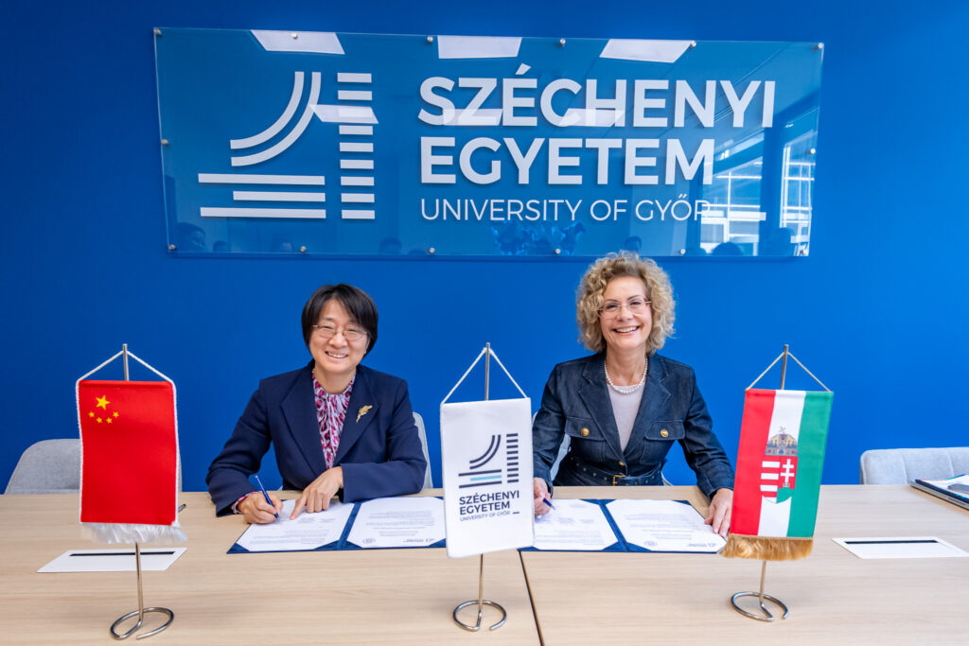 | © Fotó: Adorján András/Széchenyi István Egyetem
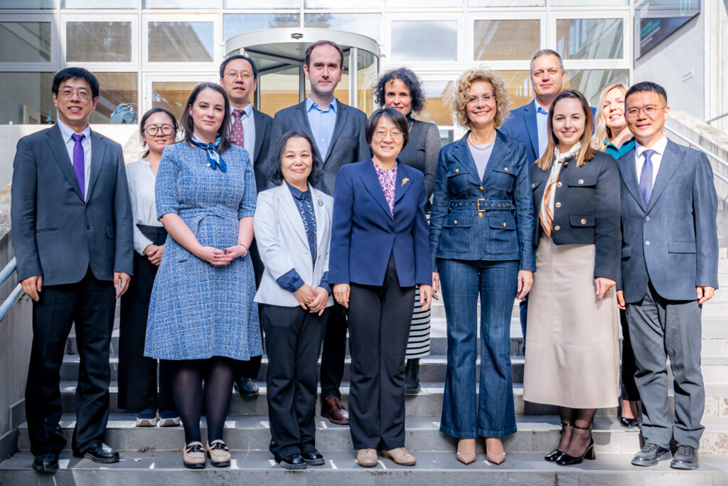 | © Fotó: Adorján András/Széchenyi István Egyetem
Eredeti tartalom: Széchenyi István Egyetem
Továbbította: Helló Sajtó! Üzleti Sajtószolgálat
Ez a sajtóközlemény a következő linken érhető el:

